这份文档主要讲数据库的表项设计。

1. 概貌

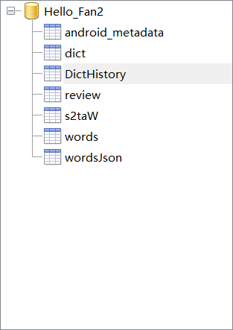

dict表存放字典，可以获取字，词的解释。通过模糊搜索，可以找到一个字的所有词组。

DictHistory表存放搜索的历史。

review表，存放SM2算法运行需要的数据，主键是繁体字

s2taW表，存放一简对多繁的数据。一个简体字，多个繁体字。

words表，简繁对照。注意这个表是不完整的，去除掉了简繁统一，去掉了没有对应Json的条目

wordsJson表，存放字形SVG数据，用于HanziView的渲染。

1. 具体设计
2. dict

解释：

这个表是存放了字典的所有数据。

以字或者词为一行，spell 是拼音，express是解释

SQL:

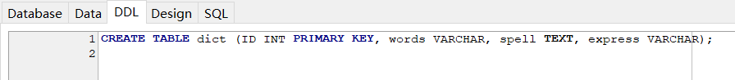

样例：

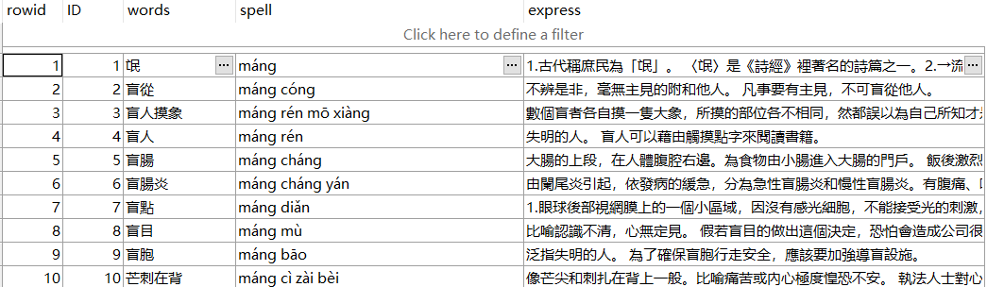

1. DictHistory

解释：存放搜索历史。设计上和dict一样。

SQL：和dict基本一致，注意ID的类型不一样。



样例：无

1. review

解释：以繁体字为主键，这个表的作用是协助SM2算法安排下一次学习的日期。

SQL：

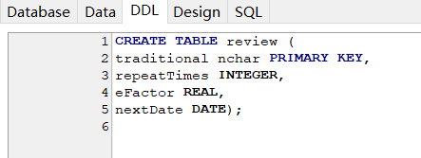

样例：无

1. s2taW

解释：存放了一简对多繁的数据，简体，繁体，一个简体对应的多个繁体。

SQL：



样例:

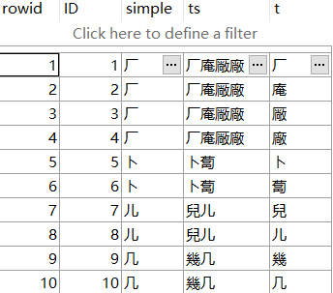

1. words

解释：存放简繁对照，learnTimes协助”安排”每日学习任务。

SQL:

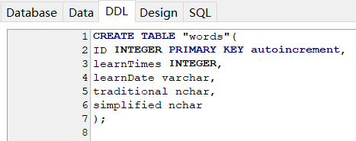

样例：

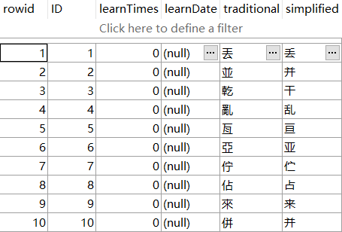

1. wordsJson

解释：HanziView渲染一个汉字，需要的SVG的数据。不区分繁体字，简体字，每个字一个条目，每个条目一个字，一个json。

SQL:

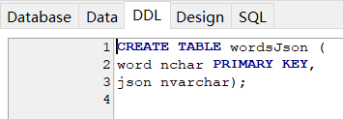

样例：

